 | IE LENINGRADO | Área: Español
 | Taller de diagnóstico 2024 | Grado: SEXTO

Nombre: Grupo:

Aprestamiento caligráfico. Empecemos aquí, y sigamos en el cuaderno. Use lápiz.

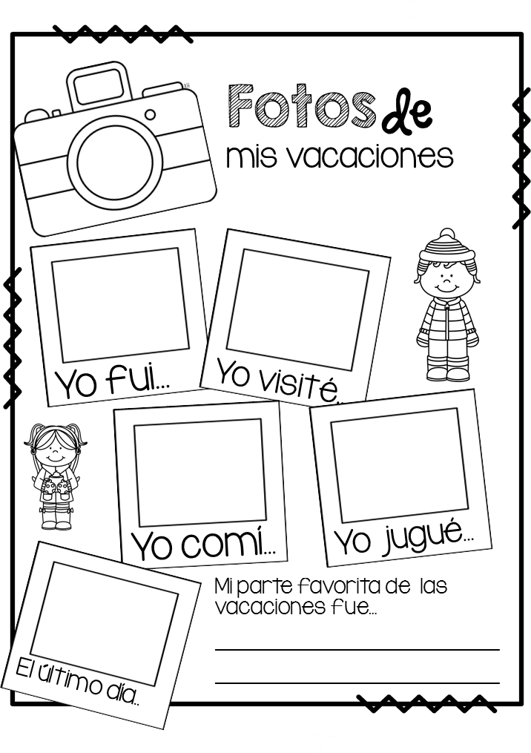
- Comprensión y producción textual: 1. Primero, hagamos un dibujo en cada espacio.

2. Ahora, con base en los dibujos del punto anterior, redactemos (escribamos) en el orden que se indica.
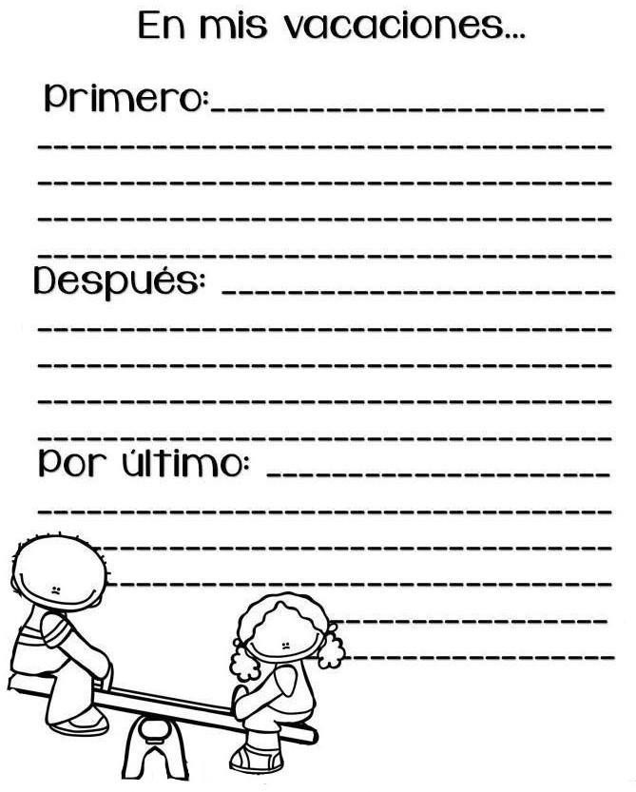

- Comprensión lectora. 1. Leamos comprensivamente.
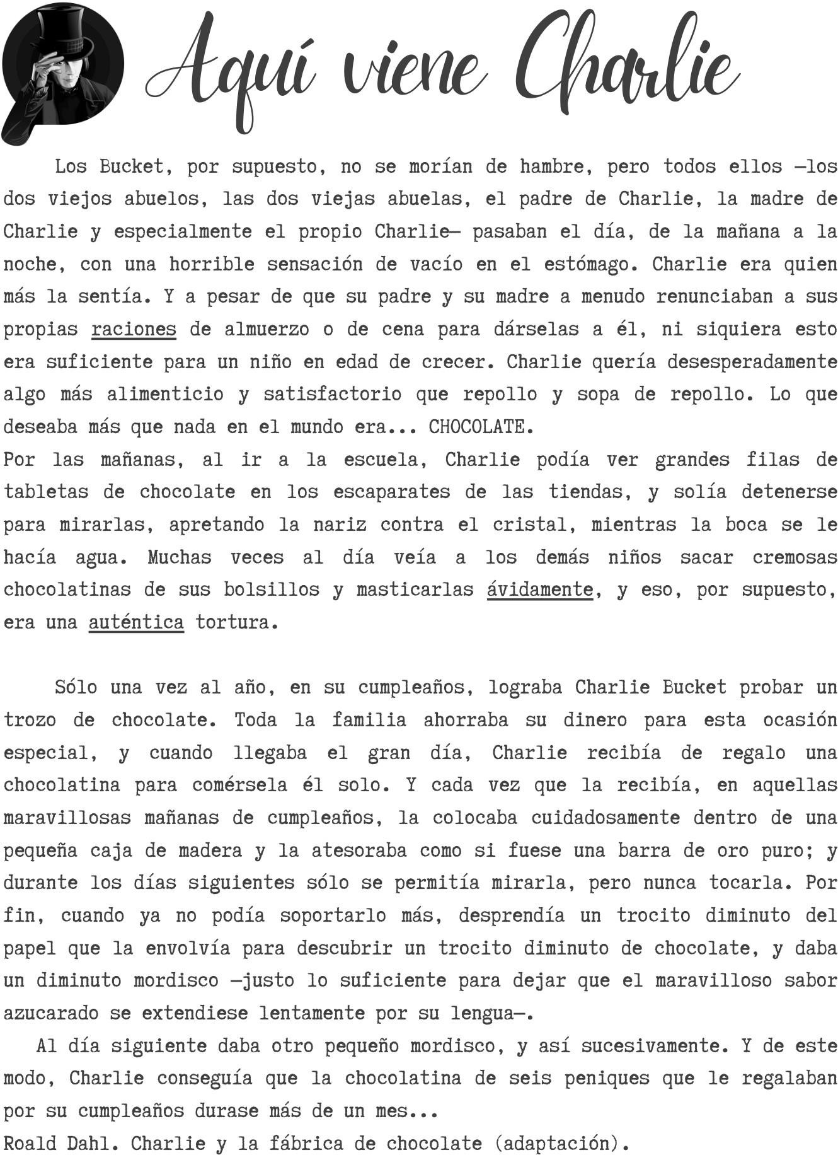

Mundo palabras. Con base en la lectura anterior, respondamos:
  - Según el texto, ¿cómo podríamos definir la palabra RACIONES?
  - ¿Cuál de los siguientes términos puede reemplazar la palabra AUTÉNTICA, sin que cambie el sentido del texto? Coloreemos la respuesta.
IMAGINARIA CONFIRMADA REAL ORIGINAL
  - Usemos el diccionario para buscar el significado de la palabra ÁVIDAMENTE, para que podamos escoger una que funcione como un sinónimo.
ANSIOSAMENTE MODERADAMENTE SEDIENTAMENTE

Buscar y recuperar.
  - Marquemos con un ✔ el nombre de los integrantes de la familia Bucket mencionados en la lectura.

El papá de Charlie El abuelo paterno El señor Wonka
El abuelo materno La abuela materna La abuela paterna
La mamá de Charlie La tía Alice
Charlie

  - Escojamos la opción que diga cuándo recibía Charlie una chocolatina para él solo.
    - En Navidad
    - En año nuevo
    - En su cumpleaños
    - En Pascua
  - Analicemos y escribamos. ¿Por qué sería que la familia Bucket solo comía repollo?

  - Imaginemos y dibujemos: ¿Cómo sería la casa de la familia Bucket?

- Visualizar y conceptualizar. Revisaremos los aspectos más importantes en el texto
“Aquí viene Charlie”.
  - Leamos las pistas y ordenemos las letras para formar los nombres de los distintos elementos que podemos visualizar en un texto.

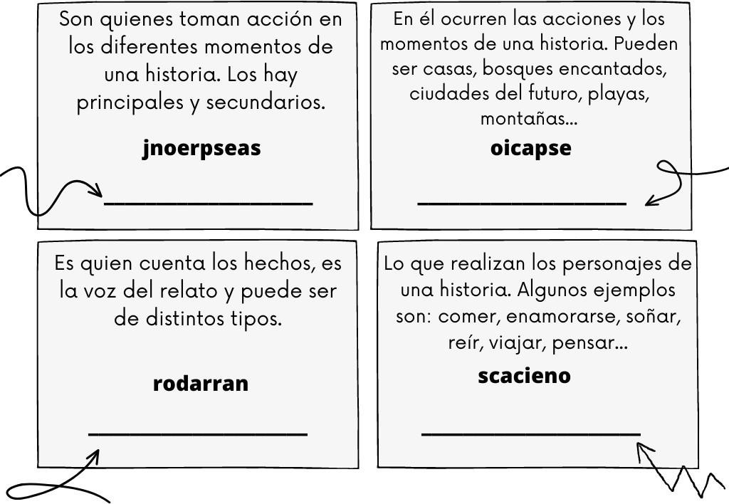
  - Ahora, en el texto, vamos a “ubicarlos” usando los siguientes colores: naranja, verde, azul y amarillo, y con ellos vamos a subrayar los fragmentos en los que se puedan evidenciar tales aspectos.

Recuperar y comprender.
  - En el fragmento anterior, nos hablan de la dieta que llevaba la familia Bucket. Ahora, vamos a compararla con la que llevamos en casa. En el siguiente cuadro, escribiremos la nuestra.

DESAYUNO | ALMUERZO | CENA

  - Por costumbre, en los hogares colombianos se toma el “algo”, que puede ser un café acompañado de productos de panadería, tales como: buñuelos, pandebonos, o simplemente una arepa. En otras ocasiones, es algo más elaborado y puede ser un postre. A continuación, encontraremos la receta de uno de los más sencillos y más sabrosos “el arroz con leche”.

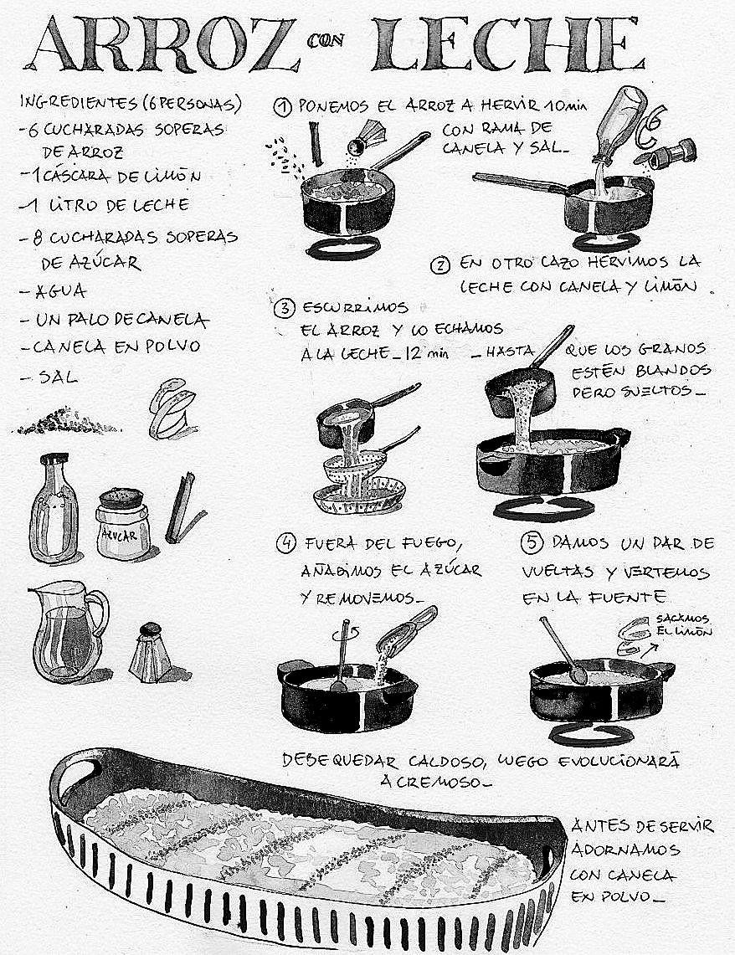

  - Luego de leer cómo se prepara el arroz con leche, vamos a compartir “nuestra receta favorita”. Es posible que no sepamos cómo se hace, por eso, pediremos ayuda en casa.

